Oficina de Medio Ambiente - GNRGD
MANUAL DE GESTIÓN AMBIENTAL
PARA CONSTRUCCION DE REDES PRIMARIAS E INSTALACIONES DE REGULACIÓN DE PRESIÓN

Contenido
1. Introducción 1
2. Objetivo del Manual 1
3. Alcance del Manual 1
4. Redes Primarias 2
4.1. Consideraciones en Replanteo (R.P.) 2
4.2. Gestión de Residuos Sólidos (R.P.) 4
4.3. Control de Calidad de Aire (R.P.) 10
4.4. Gestión de agua en pruebas hidráulicas (R.P.) 11
4.5. Abandono y Restauración del área (R.P.) 12
4.6. Presentación de Informes y Registros (R.P.) 13
5. Instalaciones de Regulación de Presión y cámaras 14
6. Gestión Ambiental en Campamentos 15
6.1. Condiciones para Ubicación 15
6.2. Gestión de Residuos Sólidos en Campamentos 15
6.3. Gestión de Descargas hídricas 15
6.4. Almacenamiento de combustibles 15
6.5. Generación de Registros 16

ANEXO 1 CONTENIDO MINIMO DE INFORMES AMBIENTALES PARA CONSTRUCCION DE REDES PRIMARIAS 17
ANEXO 2 PERFIL PROFESIONAL PARA PERSONAL DE GESTION AMBIENTAL EN EMPRESAS CONTRATISTAS Y EMPRESAS DE SUPERVISIÓN (REDES PRIMARIAS) 21

- Introducción
Las actividades que implican la construcción de Sistemas de Distribución de Gas Natural (SDGN), generan, como toda actividad, impactos ambientales de distinta naturaleza y magnitud, por lo que la GNRGD ha realizado una evaluación de los aspectos ambientales de las actividades de construcciones de los SDGN, en base a los cuales se ha priorizado los más importantes y para los cuales se debe tener una actuación para prevenirlos o mitigarlos.
Los Sistemas de Distribución de Gas Natural por redes, son considerados como categoría 4 según el D.S. 1485 del año 2013, en el cual se establecen algunos requisitos y condiciones para pertenecer a esta categoría, lo que significa que el tiempo de obtención de una Licencia ambiental para este tipo de proyectos se reduce de manera significativa a lo que tomaría Licenciarlos mediante otra categoría, ahora el tiempo de licenciamiento tarda entre 5 hasta 15 días hábiles.
La categoría 4 no dispensa a YPFB de asumir compromisos o aplicar medidas ambientales en sus actividades, ya que según lo establecido en el D.S. 1485 se debe presentar al Ministerio de Medio Ambiente y Agua (MMAyA) un Documento Ambiental por cada proyecto, donde se considera los impactos y medidas a ser aplicadas, las mismas que son generalmente iguales en todos los proyectos teniendo algunas variaciones dependiendo de la localización de los mismos, esto debido a que las actividades de construcción de redes y de instalaciones de regulación de presión son las mismas a aplicar en cualquier ubicación.
Por lo tanto el presente manual reúne todos los requisitos y lineamientos mínimos que se deben cumplir para poder contrarrestar los impactos priorizados y para dar cumplimiento a lo que se establece y aprueba en el documento ambiental de cada proyecto.
Este manual servirá para que YPFB pueda cumplir sus compromisos ambientales asumidos con cada licencia ambiental, en las actividades que las realice con su personal operativo así como con las empresas contratistas que intervienen en las construcciones de los SDGN.
- Objetivo del Manual
El objetivo del presente manual es establecer los requisitos mínimos y lineamientos, en materia ambiental, que se deben cumplir durante la construcción de Redes Primarias de Sistemas de Distribución de Gas Natural (SDGN).
- Alcance del Manual
El presente manual es de alcance nacional, por lo que se aplica a toda actividad de construcción de SDGN realizada por personal de YPFB y se aplica a todos los contratos de prestación de servicios adquiridos por YPFB en construcción de SDGN, es decir que deberá ser de uso obligatorio por:
- Empresas Contratistas involucradas en la Construcción de SDGN
- Personal de YPFB-GNRGD, encargado de la Supervisión a empresas contratistas
- Personal de YPFB-GNRGD, involucrado en la Construcción de SDGN.
Todos los requisitos y lineamientos de este manual fueron elaborados en base a las medidas ambientales aprobadas por el Ministerio de Medio Ambiente y Aguas en base a los cuales se obtienen las licencias ambientales correspondientes a cada proyecto. Este Manual no reemplaza al cumplimiento de otras obligaciones definidas en los contratos o en la legislación nacional.
- Redes Primarias
En base a la evaluación ambiental que realizó el personal técnico de la GNRGD se considera que en la construcción de redes primarias se generan distintos impactos ambientales para los cuales han sido identificadas las actividades generadoras y las formas de poder prevenir y mitigar los mismos, a continuación se presenta los requisitos que se deben cumplir al momento de la construcción de redes primarias.
  - Consideraciones en Replanteo (R.P.)
Las redes primarias en su mayoría son diseñadas en rutas accesibles, presentándose principalmente cruces especiales comunes como ríos, quebradas canales u otros, los cuales deberán ser construidos según la opción técnica más viable y recomendada.
En casos extraordinarios pueden presentarse otro tipo de obstáculos que son sensibles y de importancia los cuales pueden tener afectación ambiental de consideración, los mismos serán identificados durante el replanteo, para cada caso presentado se deberán seguir las recomendaciones del presente manual. Los casos citados que pueden presentarse en el trayecto diseñado de una red primaria son los siguientes:
- Áreas Protegidas
- Sucesiones Vegetales de importancia
- Zonas con presencia de Fauna nativa
- Zonas con presencia de vegetación comercial u ornamental
- Zonas agrícolas
- Zonas con presencia de patrimonio cultural
- Zonas geológicamente inestables
La empresa constructora deberá realizar un recorrido del trayecto de la red primaria a construir, identificando todos los puntos sensibles y situaciones especiales en las progresivas correspondientes anexando un registro fotográfico, esta información deberá ser presentada antes del inicio de obras en un informe de preventivas ambientales, el cual deberá contemplar también cada definición y alternativa propuesta si se ha presentado alguno de los casos de importancia enlistados.
A continuación se presentan las recomendaciones establecidas para cada caso de importancia:
- Áreas Protegidas
Se recomienda atravesar un Área Protegida sólo en caso de que esta tenga la categoría de Manejo Integrado, ya que se entiende que la implementación del SDGN, tendría el objetivo de mejorar la calidad de vida de los pobladores del área.
En caso de tratarse un Área Protegida Municipal, deberá coordinarse con la instancia correspondiente en la alcaldía o Gobernación, para afectar lo menos posible según su reglamentación particular.
Se prohíbe implementar el SDGN a través de un Parque Nacional o
Área Protegida Nacional que esté inscrita en el Sistema Nacional de Áreas Protegidas en Bolivia.
- Sucesiones Vegetales de importancia
Debe evitarse, en lo posible atravesar una mancha boscosa o formación vegetal de importancia.
En caso de no existir alternativas que afecten a formaciones vegetales, se priorizarán las formaciones vegetales nativas, identificadas por pobladores del área, sobre las especies exóticas, invasoras o introducidas.
Deberá hacerse una valoración general del tipo de suelo, y el tipo de vegetación existente para la implementación de un plan de restauración paisajística si fuese necesario.
En caso de ser necesario un desbroce de vegetación, éste se lo realizará a máximo 1 metro por lado del Sistema de Distribución de Gas Natural, con herramientas de cortado manuales o mecánicas. Bajo ningún motivo podrá erradicarse vegetación con fuego.
De existir una alteración notoria en alguna ruta de implementación del Sistema de Distribución respecto al estado inicial, deberá implementarse el plan de restauración paisajística que busque dejar el ecosistema apto para su recuperación paulatina. La empresa deberá presentar su Plan de restauración el cual debe ser aprobado por supervisión antes de su implementación.
- Zonas con presencia de Fauna nativa
En caso de encontrarse en el trayecto presencia inesperada de fauna, el superintendente de obra deberá hacer conocer la ubicación en la que fue realizado el hallazgo, a la Autoridad Ambiental Sectorial, para que pueda coordinarse una valoración de la fauna hallada.
A partir del hallazgo deberá establecerse una nueva ruta para ese tramo del trayecto definido para la red primaria, el cual deberá aprobado por la supervisión.
Bajo ningún motivo, deberá cazarse, depredarse o capturarse las especies de fauna encontradas, como fuente de alimento, ni para fines lúdicos o domésticos, se recomienda que la empresa cuente con un código de ética impartido a sus trabajadores, donde se contemple las prohibiciones de caza o captura de fauna silvestre.
- Zonas con presencia de vegetación comercial u ornamental
En caso de existir sucesiones vegetales ornamentales, comerciales o que cumplan un fin de delimitación de parcela, estabilización de taludes o barrera viva para escorrentía o para evitar el traspaso de animales de corral, deberá coordinarse con el dueño de la parcela o tierras, para definir una ruta que no presente afectación al propósito por el cual la vegetación fue establecida.
En caso de no llegar a un acuerdo, deberá plantearse una ruta alternativa para ese tramo.
- Zonas agrícolas
En caso de existir zonas agrícolas, deberá coordinarse con el dueño de la parcela o tierras, para definir una ruta que no presente afectación a estas zonas. En caso de no llegar a un acuerdo, deberá plantearse una ruta alternativa para ese tramo o en el último caso se deberá seguir el procedimiento para la negociación y/o pago de servidumbre.
- Zonas con presencia de patrimonio cultural
En caso de encontrarse patrimonio cultural en el trayecto del Sistema de Distribución de Gas Natural, deberá detenerse inmediatamente la obra, y notificar a la Supervisión quien reportara el hallazgo a la autoridad comunal de mayor jerarquía en la zona.
Deberá replantearse una ruta alternativa que no afecte el patrimonio cultural identificado.
- Zonas geológicamente inestables
En caso de identificarse una zona geológicamente inestable en el trayecto del Sistema de Distribución de Gas Natural, deberá convocarse al técnico especializado de la alcaldía más cercana para hacer una evaluación de la zona, quien determinará las recomendaciones pertinentes a cumplir para la implementación del Sistema de Distribución de Gas Natural.
  - Gestión de Residuos Sólidos (R.P.)
Durante la construcción de la red primaria se generan distintos tipos de residuos sólidos los cuales deberán ser gestionados adecuadamente, se presenta a continuación la caracterización y descripción de los residuos priorizados que se generan en las actividades de construcción de redes primarias y que deberán ser gestionados:
Tabla 1: Caracterización de Residuos en Redes Primarias
Etapa | Actividades | Residuo | Descripción | Clasificación del Residuo según ANEXO A del RGRS
Construcción redes primarias | Obras mecánicas | Tapas Plásticas | Vienen en los extremos de cada tubo, suelen caer durante la manipulación y transporte | F. Residuo Industrial Asimilable a Domiciliario.
Construcción redes primarias | Obras mecánicas | Bolsas de apoyo para tuberías | Son bolsas llenas de Chala de arroz, aserrín o arena. | F. Residuo Industrial Asimilable a Domiciliario
Construcción redes primarias | Obras mecánicas | Resto de Varilla de Soldar | Se generan los retos en cada junta soldada | K. Residuo Peligroso
Construcción redes primarias | Obras civiles | Escombros | Se generan al excavar aceras y calles | E. Residuo Especial  E.5 Escombros
Construcción redes primarias | Obras civiles | Residuos comunes | El personal de cada empresa puede generar residuos comunes como papeles, plásticos restos de comida, etc. | A. Residuos Domiciliarios
A continuación se presentan requerimientos y consideraciones mínimas para la gestión que debe realizarse con cada residuo:
    - Tapas Plásticas
- Generación y recolección
Durante el carguío, transporte y descarguío de la tubería es muy común que las tapas de las tuberías caigan, así mismo cuando se realiza el desfile y se preparan las actividades de soldadura las tapas plásticas de cada extremo de los tubos son retiradas generándose cada 11 metros 2 tapas plásticas, por lo que deberán ser recolectadas en todo momento evitando que las mismas estén expuestas al sol y a la tierra u otros medios que puedan contaminarla.
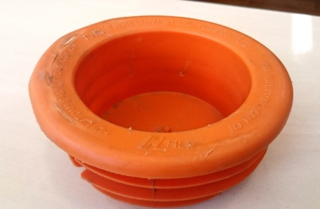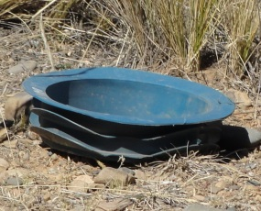
Tapas plásticas
- Almacenamiento temporal
La empresa deberá contar con contenedores específicos para estos residuos, los mismos que pueden ser de distintos tipos, cajas, turriles, saquillos o bolsas siempre y cuando los mismos sean resistentes, de tamaño adecuado para su transporte y que impidan la exposición de las tapas a la intemperie, también se debe tener en cuenta que estos contenedores deben ser específicos al momento de utilizarlos con este residuo, es decir que no se mezclen dentro del contenedor con otro tipo de residuos.
- Transporte
El transporte debe realizarse en movilidades de la empresa, cuidando que durante el mismo, los contenedores no se vuelquen ni que ninguna tapa salga del contenedor. Se deberá llevar los mismos a instalaciones de la empresa o campamentos dependiendo el caso, de donde serán luego gestionados para su disposición final
- Entrega o Disposición Final
Estos residuos deberán ser entregados a instituciones especializadas en reciclaje por lo que la empresa deberá encargarse de que se haga efectiva esta entrega, generando los respaldos correspondientes, siguiendo todo procedimiento legal que corresponda.

    - Bolsas de apoyo para tuberías
- Generación y recolección
Para el desfile de la tubería la empresa utiliza como apoyos bolsas llenas de aserrín, chala de arroz o arena, las mismas deben ser recolectadas una vez concluido su uso y si en lo posible reutilizarlas, en caso de rotura de bolsas y derrame de material contenido, deberán recolectarse las bolsas rotas junto al material derramado y contenido en la bolsa, si el material derramado es biodegradable no es necesario ser recolectado si está en un sitio no intervenido, si está en un área urbana debe ser recolectado todo el material derramado y el contenido en cada bolsa.
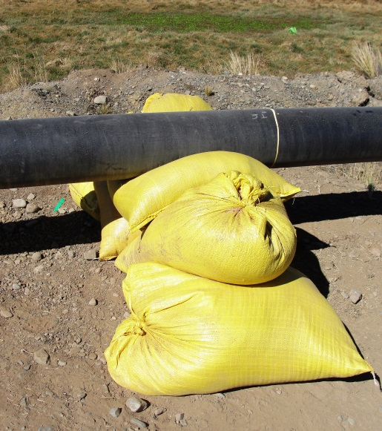
Bolsas de Apoyo para tuberías
- Almacenamiento temporal
En caso de recolectar el material contenido (arena, chala de arroz o aserrín) el mismo deberá ser colocado en sacos o bolsas de las mismas características de las bolsas iniciales, las bolsas rotas deberán ser almacenadas en un sitio destinado a las mismas el cual será en instalaciones de la empresa (almacenes, campamentos) u otros hasta realizar la entrega correspondiente.
- Transporte
El transporte debe realizarse en movilidades de la empresa, cuidando que durante el mismo, no existan riesgos de daño o cortes a las bolsas.
- Entrega o Disposición Final
Generalmente estas bolsas son reutilizadas en otros proyectos, por lo que deberán ser entregados a las empresas municipales de aseo del municipio que la empresa vea conveniente, para lo que se deberán generar los registros correspondientes.
    - Restos de Varillas de Soldar
- Generación y recolección
Durante la soldadura de las juntas en la red primaria los residuos de mayor importancia generados son los restos de varillas de soldar, al ser estos de gran cantidad y por sus características, deben ser recolectados al momento de su generación.
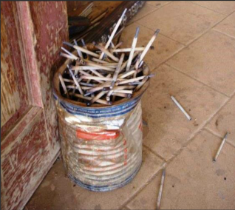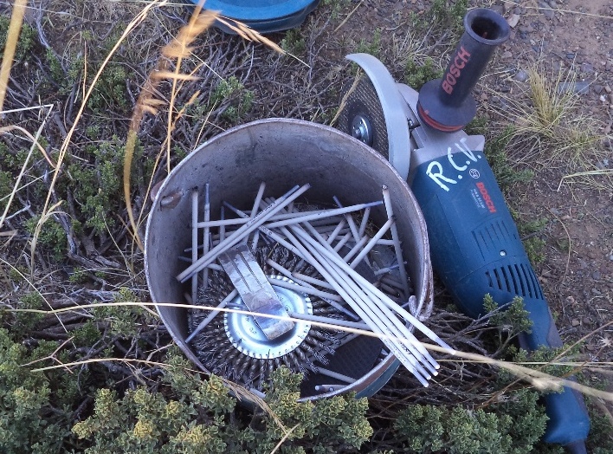
Restos de Varillas de soldar
- Manipulación
Se recomienda que estos residuos sean manejados con guantes por si conservan aun el calor generado al soldar, por sus características tampoco representan otro riesgo para la salud del trabajador.
- Almacenamiento temporal
Estos residuos deberán ser recolectados en contenedores específicos portátiles que la empresa vea conveniente debiendo ser resistentes, preferentemente metálicos, de tamaño adecuado para su transporte y para evitar la caída de las varillas, en instalaciones de la empresa deberá disponerse de un sitio específico ventilado techado para el almacenamiento temporal de estos residuos, debiendo contar con un extintor cercano en caso de generarse incendios.
- Transporte
El transporte de estos contenedores con residuos deberá realizarse en movilidades de la empresa con la precaución que los contenedores no sufran golpes o se puedan vaciar.
- Disposición Final
La empresa contratista deberá encargarse de gestionar la disposición final o entrega de estos residuos según lo establecido en la ley de medio ambiente y reglamentos, para lo cual deberá presentar una propuesta que debe ser aprobada por supervisión antes de inicio de actividades de soldadura.
    - Escombros
- Generación
En el trayecto planteado para la red primaria pueden existir áreas urbanizadas con aceras y calzadas, donde la excavación de zanjas generará cantidades significativas de escombros, los mismos que deben ser acomodados cerca de la zanja según la especificación técnica de construcción.
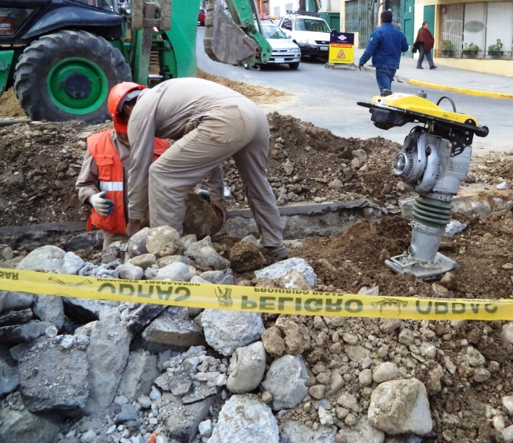
Generación de Escombros
- Manipulación
El personal que manipule los escombros deberá utilizar guantes, casco y botas de seguridad, puesto que existe el riesgo de que caiga o golpee al trabajador durante su manipulación.
- Almacenamiento temporal
Los escombros serán almacenados temporalmente cerca de la zanja según las especificaciones técnicas de construcción, en caso de lluvias se deberán cubrir los mismos con material plástico para evitar su arrastre y posibles afectaciones a sumideros u otros que puedan ser receptores de los mismos.
- Transporte
El transporte de estos residuos será en volquetas o camiones los cuales al ser cargados no deberán sobrepasar su capacidad de carga y evitar que los escombros caigan durante el trayecto.

- Disposición Final
La empresa contratista deberá encargarse de gestionar con las autoridades del Municipio, donde se encuentre el proyecto, la autorización respectiva para la disposición de estos residuos, quienes deben definir el sitio donde serán dispuestos los escombros.
Se deberá generar registros fotográficos del almacenamiento temporal transporte y disposición final de los escombros así como deberá presentar la autorización del Municipio para la disposición final de los escombros.
    - Residuos Comunes
- Generación
Los residuos comunes se generan por el personal de la empresa, entre los cuales se pueden citar papeles, restos de comida, botellas plásticas u otros, se deberá aplicar la política de reducción en origen, es decir evitar la generación de los residuos, cada empresa se encargará de ver el mecanismo de capacitación o concientización a su personal para evitar la generación de los mismos.
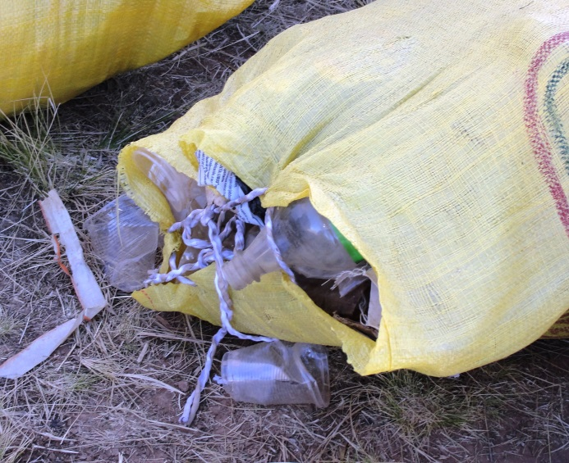
Residuos Comunes
- Almacenamiento temporal
Las empresas deberán contar con contenedores o bolsas en obra para el almacenamiento de estos residuos, los cuales deberán estar identificados y deberán ser resistentes y portátiles, si la empresa selecciona este tipo de residuos, en contenedores diferenciados, los mismos deberán cumplir la normativa establecida, el almacenamiento temporal en campamentos o instalaciones de la empresa debe ser un lugar cubierto o techado y debe estar identificado.
- Transporte
El transporte de estos residuos será en movilidades de la empresa hasta las instalaciones o campamentos cuidando que no existan riesgos de daño a los contenedores ni derrames.
- Disposición Final o entrega
La disposición final de estos residuos será a empresas de reciclaje según la diferenciación, o deberán ser entregados a una empresa de aseo municipal del área de influencia del proyecto.
  - Control de Calidad de Aire (R.P.)
En el caso del factor Aire se identificaron como aspectos ambientales de importancia los siguientes:
- Generación de partículas suspendidas
- Generación de gases de combustión
Por lo que la empresa deberá realizar un mínimo control de sus emisiones gaseosas así como la mitigación de las partículas suspendidas (polvo) que se generan durante las actividades de apertura y reposición de zanjas según lo establecido en este manual.
    - Partículas Suspendidas
Para realizar la Mitigación de las partículas suspendidas o polvo la empresa deberá regar con agua permanentemente los sitios donde se realicen excavaciones y reposiciones, la frecuencia y cantidad dependerá de las condiciones climáticas del área intervenida, en zonas ventosas deberán regarse más seguido que en zonas templadas o cálidas con reducida presencia de vientos.
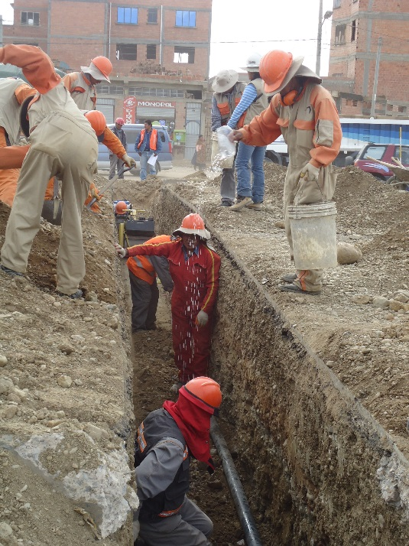
La empresa deberá presentar un registro fotográfico del regado en zanjas, como respaldo de la mitigación de este impacto, donde se deberá reportar el origen del agua utilizada.

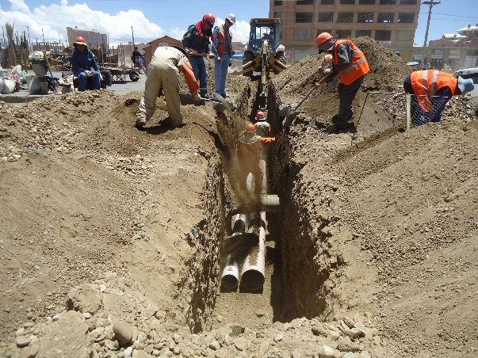

Generación de Partículas suspendidas (polvo)

Humectación

    - Gases de Combustión (R.P.)
Los gases de combustión son gases generados por la combustión de los hidrocarburos generando principalmente CO2, CO, NO2 y SO2 los cuales salen por los escapes de vehículos y maquinarias utilizadas durante la construcción de la red primaria y tienen efectos negativos en la calidad del aire aportando a los gases de efecto invernadero.
Se ha determinado que las empresas contratistas deben encargarse de que toda maquinaria a ser utilizada en la construcción de las redes primarias así como todos los vehículos de la empresa cuenten con su mantenimiento respectivo en talleres mecánicos que correspondan.
La empresa deberá presentar planillas o registros del último mantenimiento realizado a cada vehículo y maquinaria pesada para respaldar el control de emisión de contaminantes y que puedan estar dentro de los límites permisibles establecidos en el Reglamento en Materia de Contaminación Atmosférica de la ley 1333 de medio ambiente. El personal ambiental de YPFB realizará oportunamente monitoreos ambientales mediante la medición de gases de combustión en maquinarias y vehículos.
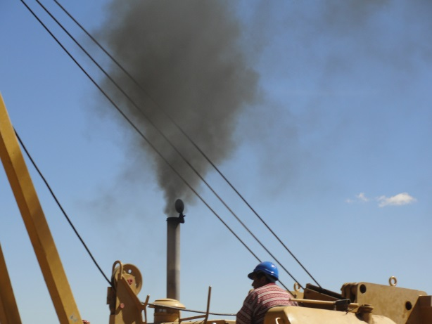
Emisión de gases de combustión

  - Gestión de agua en pruebas hidráulicas (R.P.)
Durante la construcción de redes primarias el aspecto ambiental de más importancia en el factor agua es la realización las pruebas hidráulicas, debido a la gran cantidad a ser utilizada, por lo que se debe tener en cuenta consideraciones tanto para extracción de la fuente del agua a utilizar como para la descarga de las mismas.
Para una adecuada Gestión en la utilización de este recurso se deberá tomar en cuenta las siguientes recomendaciones establecidas en el Reglamento Ambiental para el Sector Hidrocarburos RASH:
- Limitar la extracción de agua a una cantidad que no sobrepase el 10 % del volumen de cuerpos de agua estáticos, tales como lagos o lagunas, ni el 10 % del flujo de cuerpos de agua dinámicos tales como ríos o arroyos.
- Proteger los recursos piscícolas, donde los hubiere, utilizando rejillas en la toma de agua para evitar la entrada de peces a ésta.
- Ubicar los lugares de extracción de agua a una distancia mínima de dos kilómetros aguas arriba de las tomas de agua potable.
- Descargar el agua usada en las pruebas, aguas debajo de las tomas de agua potable, en la misma cuenca de la que fue extraída, sin causar erosión en las orillas o áreas circundantes.
- Analizar el agua de las pruebas hidrostáticas antes de la descarga, para asegurar que no contenga contaminantes tales como: inhibidores de corrosión, biocidas, glicol u otros químicos. Si esto ocurriera, el agua deberá ser previamente tratada antes de la descarga o reinyección.
La empresa deberá contratar el servicio de un laboratorio especializado y certificado para la realización del análisis de agua previo a la descarga, en base al cual se interpretarán los resultados para poder definir si se realizará tratamientos antes de la descarga, además de definir el punto de descarga de las mismas.
La empresa deberá presentar un informe donde se indique la fuente y cantidad de agua utilizada para la prueba o pruebas hidráulicas, el cronograma de las pruebas y el análisis de laboratorio e interpretación de resultados además de incluir un reporte fotográfico de la actividad donde se encuentren fotografías de la fuente y del punto de descarga, así como de la toma de muestras para laboratorio.
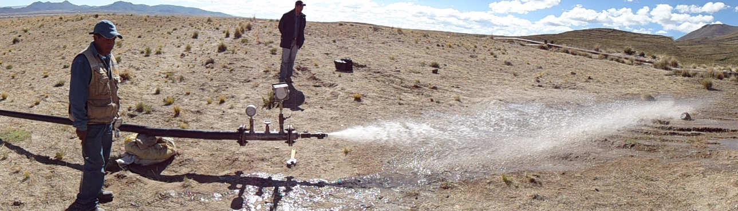
Descarga de agua en prueba hidráulica

  - Abandono y Restauración del área (R.P.)
En el abandono de ejecución una vez concluidas todas las actividades de construcción de las redes primarias se debe limpiar el área evitando dejar cualquier tipo de residuo que haya generado la empresa debiendo dejar el área en condiciones similares a las que existían antes de la construcción.
En caso de haber realizado desmonte o actividades que impliquen afectación a la vegetación del área y si amerita dependiendo del piso ecológico y características de la zona se deberá realizar la restauración paisajística respectiva de acuerdo a las recomendaciones establecidas en el punto 5.1. de este manual.
Se deberá presentar un informe de abandono de área adjuntando un registro fotográfico del área una vez finalizada la construcción, si corresponde la aplicación de un plan de restauración paisajística, se deberá adjuntar registros y planillas que correspondan al plan aprobado.
  - Presentación de Informes y Registros (R.P.)
El cumplimiento de todos los requisitos y recomendaciones de este manual será demostrado mediante los registros indicados en cada punto específico, por lo que la empresa deberá presentar en informes ambientales el cumplimiento de lo solicitado en el manual, adjuntando los respaldos y registros generados de todos los factores que correspondan a cada etapa de la construcción. Se presentarán tres tipos de informes:
Tabla 2: Informes a presentar por empresas contratistas
Informe | Presentación
Informe ambiental inicial | Antes del inicio de actividades
Informes de seguimiento ambiental | Cada mes a partir del inicio de actividades
Informe ambiental final | Al concluir actividades

El formato de informe se adjunta en el Anexo 1 de este manual. Los registros exigidos en este manual no son limitativos, la empresa contratista, podrá presentar además otros registros que genere según su forma de trabajo o según su Sistema de Gestión Ambiental ISO 14001, si es que cuenta con uno.
En el siguiente cuadro se presenta un resumen los registros a generar por la empresa encargada de construcción de redes primarias:
Tabla 3: Registros a generar para obras civiles y mecánicas en Redes Primarias
Consideración | Detalle | Registros a Generar
Replanteo | Sin casos especiales | Informe de preventivas ambientales
Replanteo | Con casos especiales | Informe de preventivas ambientales con la definición y alternativas evaluadas en cada caso especial
Residuos Sólidos | Tapas Plásticas | Registro fotográfico de recolección y contenedores en obra
Residuos Sólidos | Tapas Plásticas | Registro o acta de entrega de residuos (convenios certificados u otros que correspondan)
Residuos Sólidos | Bolsas de apoyo para tuberías | Registro fotográfico de recolección y contenedores en obra
Residuos Sólidos | Bolsas de apoyo para tuberías | Registro o acta de entrega de residuos
Residuos Sólidos | Varillas de soldar | Registro fotográfico de recolección y contenedores en obra
Residuos Sólidos | Varillas de soldar | Propuesta para Disposición final de residuos de Varillas de soldar
Residuos Sólidos | Varillas de soldar | Registro o acta de entrega de residuos
Residuos Sólidos | Escombros | Permiso o documento de la Gobernación Municipal competente para la disposición final de escombros.
Residuos Sólidos | Escombros | Registro fotográfico de almacenamiento temporal y vehículos de transporte
Residuos Sólidos | Residuos comunes | Registro fotográfico de contenedores
Residuos Sólidos | Residuos comunes | Actas de entrega a reciclaje si corresponde
Residuos Sólidos | TODOS | Registro fotográfico de sitios específicos por residuo para almacenamiento temporal en instalaciones (almacenes y/o campamentos)
Control de calidad de Aire | Generación de polvo | Registro fotográfico de humectación de zanjas
Control de calidad de Aire | Generación de gases de combustión | Registro o Planillas de mantenimiento de vehículos
Gestión de Agua | Antes de la prueba Hidráulica | Registro fotográfico de la fuente de agua
Gestión de Agua | Antes de la descarga | Informe de interpretación y análisis de laboratorio
Gestión de Agua | Antes de la descarga | Registro fotográfico de la descarga
Abandono y Restauración del área | Condiciones normales | Informe de abandono con registro fotográfico
Abandono y Restauración del área | Con restauración paisajística | Informe de abandono con registro fotográfico
Abandono y Restauración del área | Con restauración paisajística | Informe con registros del Plan de Restauración aprobado

- Instalaciones de Regulación de Presión y cámaras
Para el caso de las instalaciones de regulación de presión como City Gates, EDR’s o PRM’s, así como para cámaras para válvulas se deberán tomar en cuenta los siguientes requisitos y recomendaciones en su construcción:
- El sitio elegido debe ser un terreno saneado y con la autorización de la Gobernación Municipal o los dueños específicos del lugar.
- Se debe contar con respaldos sobre el conocimiento y consentimiento de la población circundante y beneficiaria para la construcción de este tipo de instalaciones. (solo City Gates y EDR’s)
- Se deberá señalizar adecuadamente la instalación para prevenir a la población del riesgo que representa y las precauciones a considerar.
- Los áridos a utilizar deberán ser adquiridos de empresas legalmente establecidas.
- No se deberá dejar ningún tipo de residuo en el área una vez finalizada la construcción.
Tabla 4 Registros a generar para Instalaciones reguladoras de presión y cámaras
Detalle | Registros a generar
City Gates o EDR’s | Registro fotográfico de la construcción
City Gates o EDR’s | Documento de respaldo de socialización con la población
City Gates o EDR’s | Registro de la compra de áridos
City Gates o EDR’s | Registro fotográfico de la señalización
City Gates o EDR’s | Plano de Construcción
Cámaras para válvulas | Registro de la compra de áridos
Cámaras para válvulas | Registro fotográfico de la señalización
Cámaras para válvulas | Plano de Construcción

- Gestión Ambiental en Campamentos
  - Condiciones para Ubicación
Se deberán ubicar campamentos en áreas despejadas y/o previamente intervenidas y con bajo riesgo de erosión, la ubicación debe ser en lo posible accesible por vías existentes. Se deberá contar con la aprobación de supervisión sobre el sitio seleccionado antes de la construcción o montaje de campamentos.
Preferentemente se debe contar con un área específica para almacenamiento de combustible y sustancias peligrosas.
  - Gestión de Residuos Sólidos en Campamentos
Dependiendo el tiempo de ejecución de obra y la ubicación del campamento, la empresa contratista deberá habilitar una fosa para la disposición de los residuos sólidos domésticos. Se deberá presentar al Supervisor el diseño y ubicación de la fosa de residuos sólidos, diseño que debe considerar la ubicación de la fosa, el volumen estimado de residuos, la impermeabilización de sus paredes y otros aspectos técnicos.
Si el tiempo no sobrepasa los 3 meses, la contratista podrá disponer de contenedores diferenciados para la disposición temporal de sus residuos sólidos, de los cuales los residuos no reciclables ni reutilizables deberán ser entregados a la empresa de aseo municipal más cercana con una periodicidad no menor a una semana. Los contenedores de residuos deben estar en pedestales y deben contar con tapa para evitar su dispersión, esta opción debe ser justificada y aprobada por supervisión
Se deberán instalar contenedores en diferentes secciones del campamento (cocina, comedor, habitaciones, baños y oficinas, el número de recipientes estará en una del número de trabajadores en el campamento.
Se dispondrá de sitios adecuados para todos los residuos citados, para su almacenamiento temporal cumpliendo con la señalización ventilación y techado adecuados.
  - Gestión de Descargas hídricas
Las aguas residuales que se generen en los campamentos incluyen aguas servidas que se vierten desde los inodoros, urinales y aguas servidas de uso doméstico, dichas aguas residuales, se recolectarán mediante un sistema de tubería de recolección y se canalizará hasta una cámara séptica o hasta un sistema de tratamiento adecuado, la empresa deberá encargarse de gestionar la utilización de baños existentes en el área o la construcción de baños temporales con un sistema adecuado aprobado por supervisión, todo vertimiento de aguas residuales debe realizarse en lugares elegidos y aprobados por supervisión.
  - Almacenamiento de combustibles
Se contará con un sitio específico para almacenamiento de combustibles donde se implementarán medidas de protección para evitar derrames; de ocurrir un derrame accidental se tomarán acciones inmediatas para limpiar y restaurar el área.
Si en el sitio se habrían producido derrames de hidrocarburos, grasas y/o aceites, correrá por cuenta del contratista el costo que represente la limpieza y recuperación del suelo, aplicando la metodología aprobada por la Supervisión.
Si el mantenimiento de los vehículos se realiza en el área de Proyecto comprendida, el contratista deberá proveer de condiciones y herramientas para la actividad en cuestión.
En el sitio se construirán estructuras especiales y firmes para facilitar el vertido eficiente de líquidos combustibles, lubricantes, grasas y otros, directamente a los equipos. No se permitirá el manipuleo de turriles y otros que signifiquen riesgos de derrame de los materiales anteriormente mencionados.
Los residuos grasos generados del lavado y mantenimiento de maquinaria, serán tratados mediante trampas de grasa, realizando una separación primaria por densidad de aceites y grasas, que serán recolectadas en barriles, luego el agua será filtrada y reutilizada para fines de lavado de maquinaria.
Las grasas y los aceites lubricantes se recolectarán y almacenarán para su posterior transporte y entrega a una empresa especializada en re-refinación, autorizada por el Ministerio de Hidrocarburos.
  - Generación de Registros
El cumplimiento de todos los requisitos y recomendaciones para campamentos será demostrado mediante registros fotográficos, por lo que la empresa deberá presentar en los informes ambientales el cumplimiento de lo solicitado en el manual, se presenta un resumen de los registros solicitados en caso de existir campamentos:
Tabla 5: Registros a generar para Campamentos
Consideración | Registros a Generar
Ubicación | Reporte con alternativas y selección de sitios y sus condiciones iniciales
Ubicación | Croquis o plano de planta de las instalaciones
Residuos Sólidos | Plan de manejo de residuos comunes en campamentos
Residuos Sólidos | Registro fotográfico de contenedores
Residuos Sólidos | Actas de entrega a reciclaje si corresponde
Residuos Sólidos | Registro fotográfico de sitios destinados a almacenamiento de residuos generados en obras
Almacenes | Registro fotográfico de almacenes y sitios destinados a combustibles
Almacenes | Registro fotográfico de utilización y condiciones de almacenes
Gestión de Agua | Plan de consumo de agua y descargas líquidas
Gestión de Agua | Registro fotográfico de instalaciones sanitarias
Gestión de Agua | Registro fotográfico sitios de descarga
Abandono | Registro fotográfico del abandono
Abandono | Registro fotográfico del sitio post-abandono

ANEXO 1 CONTENIDO MINIMO DE INFORMES AMBIENTALES PARA CONSTRUCCION DE REDES PRIMARIAS
CONTENIDO MINIMO DEL INFORME AMBIENTAL INICIAL
- Datos Generales
- Datos de la empresa
- Fecha programada de inicio de obras
- Presupuesto y Monto final de la obra
- Responsable de la elaboración del informe
- Antecedentes
- Mencionar el proyecto al que pertenece al obra
- Antecedentes de la obra (fechas de adjudicación órdenes de cambio, motivos etc. Cronograma de ejecución)
- Antecedentes de la Licencia ambiental
- Breve descripción de Línea base ambiental general (Clima, factores ambientales y otros aspectos de importancia ambiental del área).
- Breve descripción de condiciones iniciales y afectaciones previas en el área específica de la obra.
- Replanteo
- Informe de preventivas ambientales
Detallar en el recorrido del trayecto situaciones identificadas de interés en el siguiente formato para cada tramo:
    - Tramo
    - Progresiva o coordenadas
    - Acciones o Recomendaciones
    - Fotografías
- Describir, si corresponde, alternativas identificadas para los casos especiales (ver punto 5.1. del manual) y determinaciones tomadas y aprobadas para el replanteo.
- Descripción de Sistema de Gestión ambiental (Aplica si la empresa cuenta con Sistema de Gestión ambiental según ISO 14001)
- Detallar medidas adoptadas y registros a generar según su SGA, adjuntar Matriz de identificación y evaluación de aspectos e impactos ambientales.
- Gestión ambiental para campamentos (* si corresponde)
- Describir la ubicación y condiciones de los sitios definidos para el o los campamentos (adjuntar croquis o plano de planta)
- Descripción de cada área de el o los campamentos
- Describir plan de manejo de residuos para el o los campamentos
- Describir el plan de consumo de agua y descargas líquidas para el o los campamentos
- Describir cantidad y condiciones de almacenes en campamentos
- Plan de manejo de residuos sólidos
- Describir su propuesta para manejo de residuos sólidos
- Presentar la propuesta de disposición final o entrega de restos de varillas de soldar.
- Plan de Abandono y restauración
- Describir en base a las condiciones iniciales como se propone dejar el sitio luego de la intervención de la obra
- Adjuntar plan de restauración paisajística si corresponde.
- Conclusiones y recomendaciones
- Anexos
- Plan de manejo de residuos sólidos
- Matriz de identificación y evaluación de impactos (si corresponde)
- Plan de manejo de residuos de campamentos
- Plan de consumo de agua y descargas líquidas para el o los campamentos
- Cronograma de ejecución
- Documentos legales
CONTENIDO MINIMO DE INFORMES MENSUALES DE SEGUIMIENTO AMBIENTAL
- Datos Generales
- Datos de la empresa
- Fecha efectiva de inicio de obras
- Presupuesto y Monto final de la obra
- Fecha de presentación de informe ambiental inicial /o último informe presentado.
- Responsable de la elaboración del informe
- Antecedentes
- Mencionar el proyecto al que pertenece al obra
- Antecedentes de la obra (fechas de adjudicación órdenes de cambio, motivos etc.)
- Antecedentes de la Licencia ambiental
- Avance físico de la obra (hasta la fecha de informe) detallando actividades realizadas en el periodo y su respectivo cronograma
- Respuesta a Recomendaciones y observaciones realizadas al anterior informe.
- Descripción de alternativas y ejecución de obras en casos especiales presentados (del punto 5.1. del manual)* solo si corresponde
- Gestión de Residuos Sólidos

  - Tapas Plásticas
  - Bolsas de Apoyo
  - Restos de Varillas de soldar
  - Escombros
  - Residuos comunes
Describir para cada residuo la cantidad generada y la gestión realizada durante el periodo correspondiente (mes), según su propuesta, plan o según lo mínimo exigido por el manual.
- Gestión de la Calidad del Aire
  - Partículas suspendidas
- Reportar estimación de cantidad de agua utilizada para humectar tierra en zanjas
- Describir materiales y forma de humectación
- Reportar la fuente (s) de donde se obtuvo el agua utilizada
  - Control de humos de combustión
- Reportar cantidad y describir tipo de maquinarias utilizadas por actividad en el periodo del informe
- Reportar cantidad y tipo de movilidades para transporte de personal de la empresa utilizado en el periodo del informe
- Gestión de agua para prueba hidráulica
- Describir las características de la fuente de provisión de agua para prueba hidráulica y cantidad utilizada
- Describir Características del sitio de descarga
- Describir características del agua de descarga (según informe de interpretación de resultados de análisis de laboratorio)
- Gestión Ambiental de campamento(s) (* si corresponde)
- Descripción de Gestión de residuos sólidos
- Descripción de Almacenes y uso de combustibles
- Abandono y Restauración (* si corresponde)
- Describir las actividades de abandono de sitios
- Describir la aplicación del plan de restauración paisajística si corresponde
- Conclusiones y recomendaciones
- Anexos
- Registro fotográfico por cada tipo de residuo (según tabla 2 del manual)
- Actas de entrega de residuos por tipo de residuo (según tabla 2 del manual)
- Permisos o actas para disposición de escombros
- Registros de mantenimiento de maquinarias y vehículos
- Registro fotográfico de humectación de zanjas
- Registro fotográfico de prueba hidráulica (según tabla 2 del manual)
- Informe de interpretación de análisis de laboratorio (incluyendo los resultados de análisis de laboratorio)
- Registros de gestión ambiental de campamentos (según tabla 5)
CONTENIDO MINIMO DE INFORME AMBIENTAL FINAL
- Datos Generales
- Datos de la empresa
- Fecha de inicio y finalización de obras
- Fechas de presentación de todos los informes ambientales.
- Responsable de la elaboración del informe
- Antecedentes
- Mencionar el proyecto al que pertenece al obra
- Antecedentes de la obra (fechas de adjudicación órdenes de cambio, motivos etc.)
- Antecedentes de la Licencia ambiental
- Cronograma efectivo de obra
- Respuesta a Recomendaciones y observaciones realizadas al anterior informe.
- Gestión de Residuos Sólidos
  - Tapas Plásticas
  - Bolsas de Apoyo
  - Restos de Varillas de soldar
  - Escombros
  - Residuos comunes
Describir para cada residuo la cantidad total generada durante la ejecución, la gestión realizada durante el tiempo total de ejecución según su propuesta, plan o según lo mínimo exigido por el manual.

- Gestión de la Calidad del Aire
  - Partículas suspendidas
- Reportar estimación de cantidad total de agua utilizada para humectar tierra en zanjas
- Reportar la fuente (s) de donde se obtuvo el agua utilizada
  - Control de humos de combustión
- Reportar cantidad y tipo de maquinarias utilizadas
- Reportar cantidad y tipo de movilidades utilizadas para transporte de personal de la empresa
- Gestión de agua para prueba hidráulica
- Describir las características de la fuente de provisión de agua para prueba hidráulica y cantidad utilizada
- Describir Características del sitio de descarga
- Describir características del agua de descarga (según informe de interpretación de resultados de análisis de laboratorio)
- Describir y detallar el tratamiento de agua realizado (si corresponde)
- Instalación de Cámaras para válvulas e Instalaciones de Regulación de presión
- Describir la cantidad y ubicación de las instalaciones y aspectos ambientales considerados
- Gestión Ambiental de campamento(s) (* si corresponde)
- Descripción de Gestión de residuos sólidos
- Descripción de desmontaje y abandono de campamento (s)
- Abandono y Restauración
- Describir las actividades de abandono de sitios
- Describir la aplicación del plan de restauración paisajística si corresponde
- Describir las condiciones en las que se dejó el área de influencia del proyecto
- Conclusiones y recomendaciones
- Anexos
- Registro fotográfico por cada tipo de residuo (según tabla 2 del manual)
- Actas de entrega de residuos por tipo de residuo (según tabla 2 del manual)
- Permisos o actas para disposición de escombros
- Registros de mantenimiento de maquinarias y vehículos
- Registro fotográfico de humectación de zanjas
- Registro fotográfico de prueba hidráulica (según tabla 2 del manual)
- Informe de interpretación de análisis de laboratorio (incluyendo los resultados de análisis de laboratorio)
- Registros de la tabla 4 (Instalaciones de regulación de presión y cámaras para válvulas)
- Registro fotográfico de gestión ambiental y desmontaje y abandono de campamento (s)
- Documentos legales

ANEXO 2 PERFIL PROFESIONAL PARA PERSONAL DE GESTION AMBIENTAL EN EMPRESAS CONTRATISTAS Y EMPRESAS DE SUPERVISIÓN (REDES PRIMARIAS)
Perfil Profesional para personal de medio ambiente de la empresa constructora:
- Profesional en medio ambiente o ramas afines
- Maestría diplomado o especialidad en medio ambiente (indispensable si el profesional no es Ingeniero ambiental)
- 3 años de experiencia general y 2 años de experiencia específica en trabajos de medio ambiente

Perfil Profesional para personal de medio ambiente de la empresa Supervisora:
- Profesional en medio ambiente o ramas afines
- Maestría diplomado o especialidad en medio ambiente (indispensable si el profesional no es Ingeniero ambiental)
- 5 años de experiencia general y 3 años de experiencia específica en trabajos de medio ambiente y supervisión.

